


Tecnológico Nacional de México Campus Cd. Valles S.L.P

Fundamentos de telecomunicaciones

Ing. Carlos Alfredo Reyes del Ángel

Investigación 2 y 3

Nombre | No. De control
Olvera Delgado Alejandro | 19690395

Códigos de línea.
Los códigos de línea, o también conocidos como modulación en banda base, son códigos utilizados en un sistema de comunicación para propósitos de transmisión. Surgen ante la necesidad de transmitir señales digitales a través de diversos medios de transmisión.
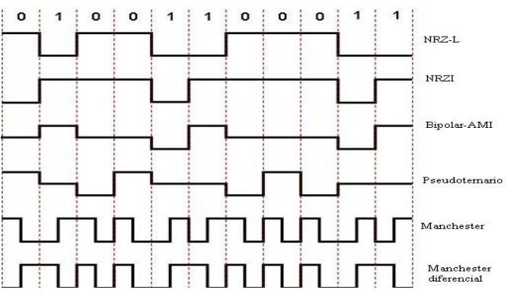

Códigos de línea más utilizados

Usos
Son frecuentemente usados para el transporte digital de datos, estos códigos consisten en representar la amplitud de la señal digital que va a ser transportada con respecto al tiempo.
Tienen la finalidad de mejorar las prestaciones de los sistemas de transmisión, el esquema de codificación o la asignación de bits de datos a elementos de señalización simplemente es la correspondencia que se establece entre los bits de datos y los elementos de la señal, para poder conseguir que la información transmitida llegue al receptor con la máxima fidelidad o con la mínima distorsión posible.

Tipos de códigos
RZ
En este tipo de señal, se reduce a la mitad el intervalo de tiempo asignado para el 1, es decir que el intervalo de información es de T/2 y el restante T/2 se hace que retorne a cero tal como se muestra en la imagen siguiente y de ahí su nombre.
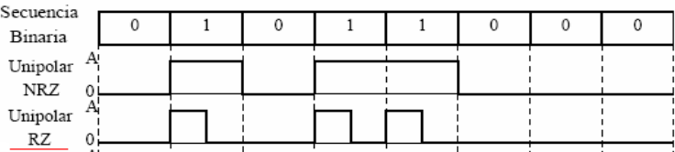

Con este código, se reduce tanto la potencia requerida como también el nivel Dc a la mitad. Pero la reducción al 50% el ancho del impulso hace que se requiera un mayor ancho de banda para su transmisión, la cual debe ser el doble.
NRZ
Non Return to Zero (No retorno a cero), es la forma más frecuente y fácil de transmitir señales digitales mediante la utilización de un nivel diferente de tensión para cada uno de los bits.
El nivel de tensión se mantiene constante durante la duración del bit, es decir que no hay transiciones o retornos al nivel cero de tensión.
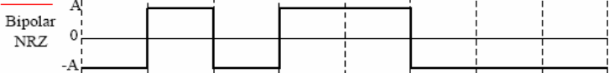
Por ejemplo, la ausencia de tensión se puede usar para representar un 0 binario, mientras que un nivel constante y positivo de tensión puede representar al 1.
La principal aplicación que se da a los códigos de línea NRZ es la grabación magnética, pero presentan una gran limitación para la transmisión de señales.
NRZ-L
Non Return to Zero Level (Nivel no retorno a cero), se usa generalmente para generar o interpretar los datos binarios en los terminales y otros dispositivos. Si se utiliza un código diferente, este se generará usualmente a partir de la señal NRZ-L.
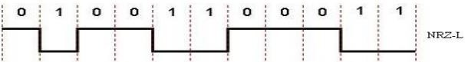
Cada bit representado por la forma de onda NRZ-L está retrasado por medio ciclo de la señal TX CLK, con respecto al Data Stream de TX DATA. Por ejemplo, cada “1” lógico es representado por un nivel alto de T segundos, Cada “0” lógico es representado que dura T segundos.
AMI
Alternate Mark Inversion (Inversión de marcas alternadas), es un código de línea que se utiliza para transmisiones binarias, se lo puede definir como un código bipolar con retorno a cero que posee características especiales.
En este código, cuando se asigna un impulso positivo al primer “1”, al siguiente “1” se le asigna un impulso negativo, y así sucesivamente asignando alternadamente impulsos positivos y negativos a los “1” lógicos.
Este código presenta dos variantes: el AMI Normal del tipo NRZ y el AMI Normal del tipo RZ.
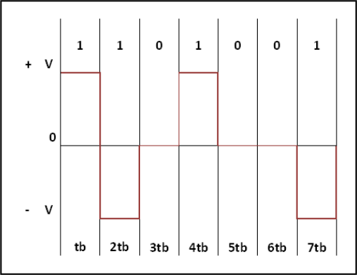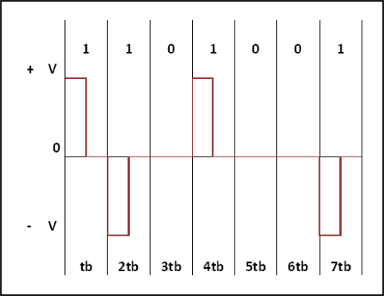
AMI Normal NRZ AMI Normal RZ
Pseudoternario
En el caso del esquema bipolar Pseudoternario, un 1 binario se representa por ausencia de señal y el 0 binario se representa como un pulso negativo o positivo. Los pulsos correspondientes a 0 deben tener una polaridad alternante, es decir codificando los "ceros" con impulsos de polaridad alternativa y los "unos" mediante ausencia de impulsos al contrario de la codificación AMI bipolar, el código resultante se denomina Pseudoternario.
Manchester
Siempre hay una transición en mitad del intervalo de duración del bit. Esta transición en la mitad del bit sirve como un procedimiento de sincronización a la vez que se transmiten los datos: una transición de bajo a alto representa un 1, y una transición de alto a bajo representa un 0.
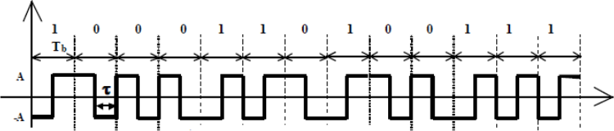
El nivel de tensión se mantiene en un valor durante la mitad del tiempo de bit y tomará otro valor de tensión en la otra mitad, esta transición que se produce a la mitad del Tb permite ser utilizada como elemento de sincronización entre el transmisor y el receptor.

Manchester diferencial
La transición a mitad del intervalo se utiliza tan solo para proporcionar sincronización. La codificación de un 0 se representa por la presencia de una transición al principio del intervalo del bit, y un 1 se representa mediante la ausencia de transición.
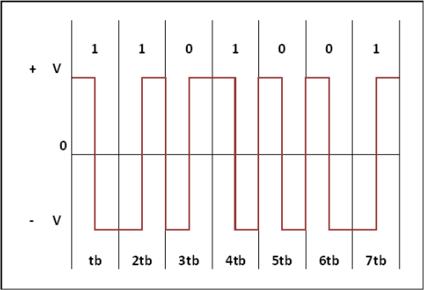
El Manchester diferencial tiene como ventajas adicionales las derivadas de la utilización de una aproximación diferencial.
B8ZS
Bipolar 8-Zero Substitution, es un método de codificación usado sobre circuitos T1, que inserta dos veces sucesivas al mismo voltaje, refiriéndose a una violación bipolar, en una señal donde ocho ceros consecutivos sean transmitidos.
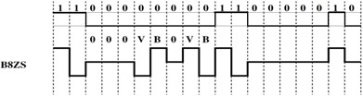
El dispositivo que recibe la señal interpreta la violación bipolar como una señal de engranaje de distribución, que mantiene la transmisión y dispositivos de encubrimiento sincronizados. Generalmente, cuando sucesivos "unos" son transmitidos, uno tiene un voltaje positivo y el otro tiene un voltaje negativo.

HDB3
High Density Bipolar 3, consiste en sustituir secuencias de bits que provocan niveles de tensión constantes por otras que garantizan la anulación de la componente continua y la sincronización del receptor. La longitud de la secuencia queda inalterada, por lo que la velocidad de transmisión de datos es la misma; además el receptor debe ser capaz de reconocer estas secuencias de dato.
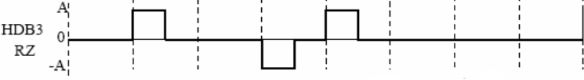
Al igual que el bipolar AMI, excepto que cualquier cadena de cuatro ceros se reemplaza por una cadena que contiene una violación al código.
Multiplexación
En telecomunicación, la multiplexación es la técnica de combinar dos o más señales, y transmitirlas por un solo medio de transmisión. La principal ventaja es que permite varias comunicaciones de forma simultánea, usando un dispositivo llamado multiplexor. El proceso inverso se conoce como demultiplexación. Un concepto muy similar es el de control de acceso al medio.
Existen muchas estrategias de multiplexación según el protocolo de comunicación empleado, que puede combinarlas para alcanzar el uso más eficiente; los más utilizados son:
- la multiplexación por división de tiempo o TDM síncrona (Time division multiplexing );
- la multiplexación estadística o TDM asíncrona o TDM estadística (técnica más avanzada que la anterior);
- la multiplexación por división de frecuencia o FDM (Frequency-division multiplexing) y su equivalente para medios ópticos, por división de longitud de onda o WDM (de Wavelength);
- la multiplexación por división en código o CDM (Code division multiplexing);
Cuando existe un esquema o protocolo de multiplexación pensado para que múltiples usuarios compartan un medio común, como por ejemplo en telefonía móvil o WiFi, suele denominarse control de acceso al medio o método de acceso múltiple. Como métodos de acceso múltiple destacan:
- el acceso múltiple por división de frecuencia o FDMA;
- el acceso múltiple por división de tiempo o TDMA;
- el acceso múltiple por división de código o CDMA.
¿Dónde se usa la multiplexación?

Multiplexación en informática
En informática y electrónica, la multiplexación se refiere al mismo concepto si se trata de buses de datos que haya que compartir entre varios dispositivos (discos, memoria, etc.). Otro tipo de multiplexación en informática es el de la CPU, en la que a un proceso le es asignado un quantum de tiempo durante el cual puede ejecutar sus instrucciones, antes de ceder el sitio a otro proceso que esté esperando en la cola de procesos listo a ser despachado por el planificador de procesos. También en informática, se denomina multiplexar a combinar en un mismo archivo contenedor, varias pistas de dos archivos, por ejemplo de audio y vídeo, para su correcta reproducción, también en informática multiplexar un archivo, es una forma que se mantengan varias copias idénticas de este archivo, esto para respaldar información en caso de que ocurra un fallo en el archivo principal.
Multiplexación en telecomunicaciones
En las telecomunicaciones se usa la multiplexación para dividir las señales en el medio por el que vayan a viajar dentro del espectro radioeléctrico. El término es equivalente al control de acceso al medio.
De esta manera, para transmitir los canales de televisión por aire, vamos a tener un ancho de frecuencia x, el cual habrá que multiplexar para que entren la mayor cantidad posible de canales de TV. Entonces se dividen los canales en un ancho de banda de 6 MHz (en gran parte de Europa y América, mientras que en otros países el ancho de banda es de 8 MHz). En este caso se utiliza una multiplexación por división de frecuencia FDM.
Multiplexación en los protocolos de la capa de transporte en el Modelo OSI

Multiplexar un paquete de datos, significa tomar los datos de la capa de aplicación, etiquetarlos con un número de puerto (TCP o UDP) que identifica a la aplicación emisora, y enviar dicho paquete a la capa de red.

Tipos de Multiplexado

Multiplexado por división de frecuencia (FDM)
FDM es un esquema en el que se combinan numerosas señales para la transmisión en una sola línea de comunicaciones o canal. Cada señal se le asigna una frecuencia diferente (subcanal) dentro del canal principal.
Multiplexado por división de tiempo (TDM)
TDM es un método para poner múltiples flujos de datos en una sola señal mediante la separación de la señal en muchos segmentos, cada uno con una duración muy corta. Cada flujo de datos individual se vuelve a montar en el extremo de recepción basándose en el timing.
Multiplexado compacto por división en longitudes de onda (WDM)
WDM es un método de combinación de múltiples señales en una sola fibra óptica a través de portadoras ópticas de diferente longitud de onda, usando luz procedente de un láser o un LED. Cada láser se modula mediante un conjunto independiente de señales.
Multiplexado compacto denso por división en longitudes de onda (DWDM)
DWDM es una tecnología que pone los datos de diferentes fuentes juntos en una fibra óptica, con cada señal transmitida al mismo tiempo en su propia longitud de onda de luz independiente. Usando DWDM, hasta 80 (o incluso más) longitudes de onda o canales de datos separados se puede multiplexar en un solo haz de luz transmitido en una sola fibra óptica. Cada canal tiene una señal de multiplexado por división de tiempo (TDM). En un sistema con cada canal llevando 2,5 Gbps, hasta 200 mil millones de bits se pueden entregar en un segundo por la fibra óptica.
Multiplexado por división en longitudes de onda ligeras (CWDM)
CWDM es un método de combinación de múltiples señales en haces de láser de diferentes longitudes de onda para la transmisión a través de cables de fibra óptica, de manera que el número de canales es menor que en DWDM, pero mayor que WDM.
Multiplexado por división en código (CDM)
CDM utiliza códigos de identificación para diferenciar una señal de otra. Cada señal es asignada a una secuencia de bits que se combina con la señal original para producir un nuevo flujo de datos codificados.

Acceso múltiple por división de código (CDMA)>
CDMA se refiere a cualquiera de los varios protocolos utilizados en las últimas generaciones de comunicaciones inalámbricas. CDMA es una forma de multiplexado, que permite a numerosas señales ocupar un solo canal de transmisión, optimizando el uso de ancho de banda disponible. La tecnología se utiliza en ultra alta frecuencia (UHF), sistemas de telefonía celular en las bandas de 800 MHz y 1,9 GHz.
Bibliografía

Beltrán, G. A. (2014). Programa de postgrado en ciencias en electrónica y telecomunicaciones.
Tesis, Centro de investigación científica y de educación superior de Ensenada, Baja California, Ensenada, Baja California. Recuperado el 08 de Octubre de 2021, de https://cicese.repositorioinstitucional.mx/jspui/bitstream/1007/278/1/236741.pdf
Benitez, J. H. (25 de Abril de 2015). Modulación y Codificación Digital - Análogo (ASK, FSK & PSK). Recuperado el 08 de Octubre de 2021, de Instituto Especializado de Estudios Superiores LOYOLA: https://es.slideshare.net/JuanHerreraBenitez/digital-analogo
BIRTLH. (s.f.). 5.5.1- Modulación digital ASK y FSK. Recuperado el 08 de Octubre de 2021, de BIRTLH:
https://ikastaroak.ulhi.net/edu/es/IEA/ICTV/ICTV02/es_IEA_ICTV02_Contenidos/website_ 551_modulacin_digital_ask_y_fsk.html
Prado, J. B. (29 de Junio de 2016). CODIGOS DE LINEA. Recuperado el 08 de Octubre de 2021, de FACULTAD NACIONAL DE INGENIERIA: https://silo.tips/download/codigos-de-linea- compresion-de-codigos-de-linea-codificadores-y-decodificadores
Yugsi, C. F. (2012). Diseño e implementacion de un modulo de laboratorio para los codigos de linea.
Tesis, Quito. Recuperado el 08 de Octubre de 2021, de https://dspace.ups.edu.ec/bitstream/123456789/1789/10/UPS-ST000851.pdf

Tecnología, C. E. E. D. E. Y. (2022, 9 noviembre). Aprende conceptos acerca del multiplexado. VIU. https://www.universidadviu.com/es/actualidad/nuestros-expertos/aprende-conceptos-acerca-del-multiplexado

